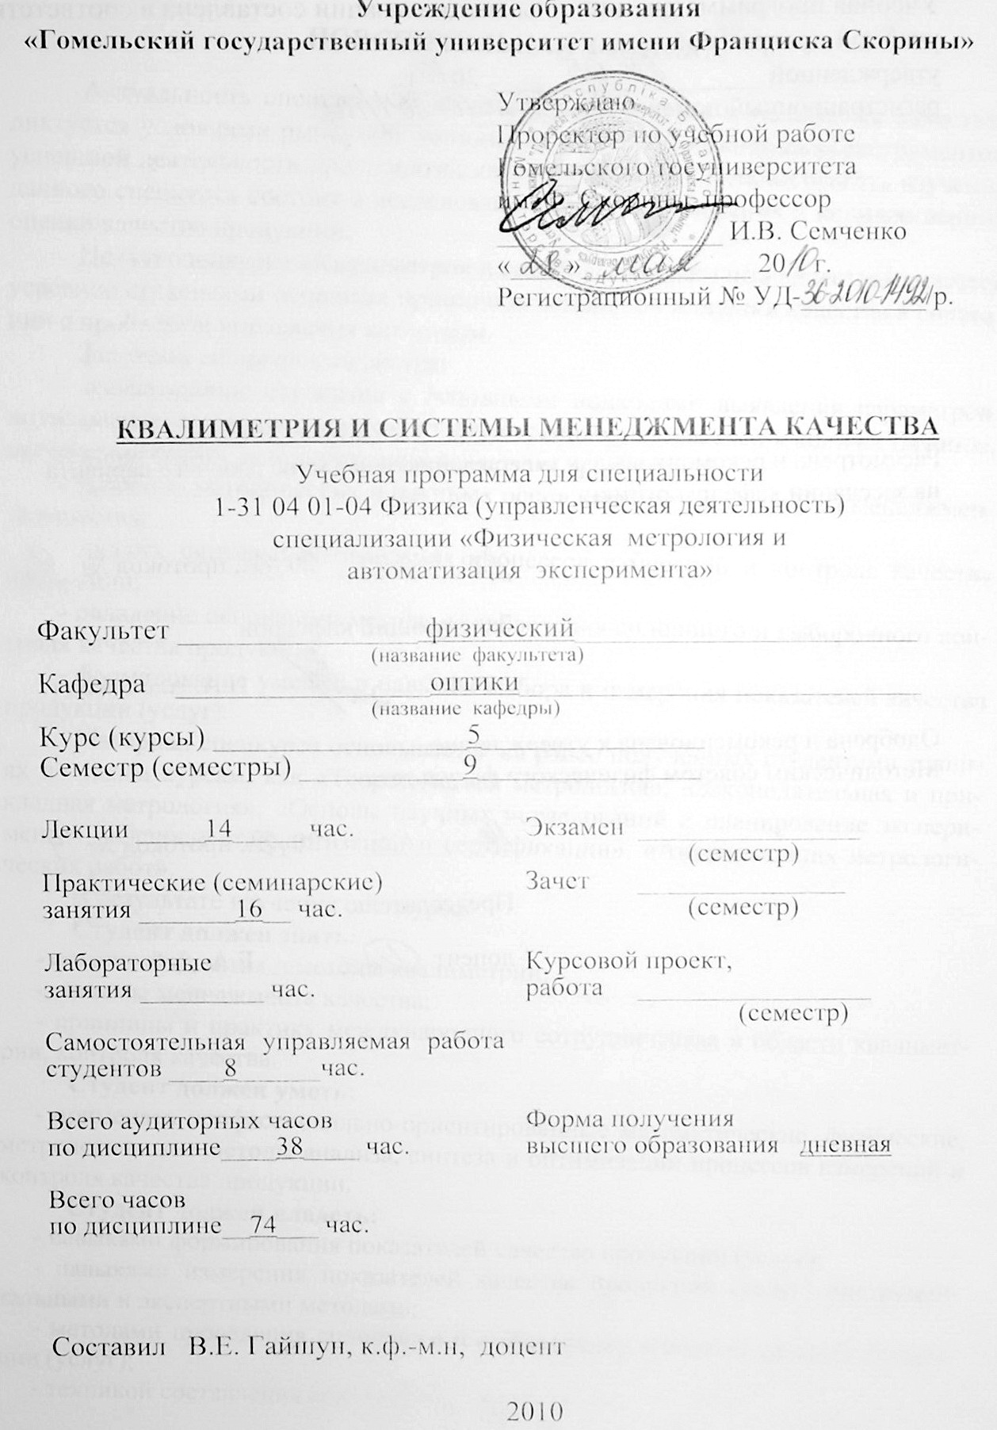
Учебная программа дисциплины специализации составлена в соответствии с учебной программой,
утвержденной _____ ______________ 20__ г.,
регистрационный номер _____-________/_____

Рассмотрена и рекомендована к утверждению в качестве рабочего варианта
на заседании кафедры оптики

___ __________ 20 _ г., протокол № __

Заведующий кафедрой
доцент ____________ Н.А. Алешкевич

Одобрена и рекомендована к утверждению
Методическим советом физического факультета

___ __________ 20 _ г., протокол № __

Председатель
доцент ____________ Е.А. Дей

Пояснительная записка

Актуальность спецкурса «Квалиметрия и системы менеджмента качества» диктуется условиями рыночной экономики, в которой важнейшим инструментом успешной деятельности предприятий является качество. Необходимость изучения данного спецкурса состоит в исследовании проблем измерения и количественной оценки качества продукции.
Целью спецкурса «Квалиметрия и системы менеджмента качества» является усвоение студентами основных принципов измерения и оценки качества в сочетании с проблемой управления качеством.
Задачами спецкурса являются:
- ознакомление студентов с основными подходами выявления параметров, позволяющих проводить переход от качественных показателей к количественным, проведения контроля и управления качеством продукции;
- усвоение методических и научных основ квалиметрии и систем менеджмента качества;
- анализ, синтез и оптимизация процессов измерений и контроля качества продукции;
- овладение основными методами проведения сплошного и выборочного контроля качества продукции;
- формирование умений и навыков выбора и измерения показателей качества продукции (услуг).
Материал спецкурса основывается на ранее полученных студентами знаниях по таким курсам, как «Теоретическая метрология», «Законодательная и прикладная метрология», «Основы научных исследований и планирование эксперимента», «Основы стандартизации и сертификации», «Автоматизация метрологических работ».
В результате изучения спецкурса:
Студент должен знать:
- основные понятия и методы квалиметрии;
- системы менеджмента качества;
- принципы и практику международного сотрудничества в области квалиметрии, контроля качества.
Студент должен уметь:
- применять профессионально-ориентированные математические, физические, метрологические методы анализа, синтеза и оптимизации процессов измерений и контроля качества продукции.
Студент должен владеть:
- навыками формирования показателей качества продукции (услуг);
- навыками измерения показателей качества продукции (услуг) инструментальными и экспертными методами;
- методами проведения сплошного и выборочного контроля качества продукции (услуг);
- техникой составления контрольных карт;
- методикой организации работ по всем направлениям деятельности (обеспечению, управлению, улучшению, менеджменту) качества в условиях конкретного производства;
- навыками разработки методик обработки результатов измерений, контроля качества.

Общее количество часов – 74; аудиторное количество часов — 38, из них: лекции — 14, практические занятия — 16, контролируемая самостоятельная работа — 8. Форма отчётности — нет.

Содержание учебного материала
Тема 1 Введение в спецкурс
Предмет, задачи и содержание курса; его роль и место в формировании современного инженера, адекватного к требованиям времени. Краткий исторический обзор развития квалиметрии. Значение квалиметрии для развития рыночной экономики. Основные понятия и определения области качества продукции. Спираль качества, эволюция взглядов на управление качеством. Концепция всеобщего управления качеством. Современное состояние квалиметрии в стране и за рубежом.
Тема 2 Меры качества
Общественная практика. Потребности – причина практической деятельности. Иерархия потребностей. Качество как многомерный объект познания. Мера качества – показатели качества. Показатели качества. Номенклатура показателей качества. Характеристики показателей качества.
Тема 3 Измерение качества
Методы измерения показателей качества: инструментальный, экспертный, комбинаторный. Области их применения.
Измерительные шкалы: наименований, порядка, интервалов, отношений. Математические модели сравнения размеров для разных шкал при отсутствии помех (влияющих факторов) и их наличии. Свойства измерительных шкал. Структурные схемы средств измерений для различных шкал.
Обработка экспериментальных данных, полученных инструментальным методом. Повышение качества результата измерения за счет увеличения объема (накопления) экспериментальных данных. Зависимость качества результатов многократных измерений от качества результатов однократных измерений (их правильности и точности). Многократные измерения с неравноточными и равноточными значениями отсчётов.
Уровни качества. Условия, необходимые для сравнения качества объектов по разным шкалам. Зависимость результата сравнения качества от выбора эталонного образца качества (эталона качества). Классификация эталонов качества. Особенности абсолютных измерений качества. Комплексирование относительных показателей качества. Уровни качества: изготовления, нормативный, технологический, технико-экономический.

Тема 4 Математические действия с показателями качества
Особенности математических операций с показателями качества. Учет влияния размерности, происхождения, априорной информации и перспектив использования показателей качества. Арифметические действия с показателями качества. Комплексирование. Решение систем уравнений, содержащих показатели качества. Условные уравнения. Невязки. Метод наименьших квадратов.
Тема 5 Контроль качества
Методы и виды контроля качества. Критерии классификации. Выборочный контроль качества. Выбор плана контроля. Оперативная характеристика плана.
Способы представления измерительной информации о показателях качества технологического процесса. Контрольные карты. Виды контрольных карт. Чувствительность к обнаружению изменений значений контролируемого параметра. Примеры построения контрольных карт.

Тема 6 Качество измерений
Единичные показатели качества измерений. Точность и правильность результата измерений. Воспроизводимость результатов измерений. Единство измерений. Шкалы порядка (уровней), шкалы интервалов и шкалы отношений.
Комплексные показатели качества измерений. Достоверность. Доверительная вероятность и доверительный интервал.
Тема 7 Качество продукции
Классификация промышленной продукции по принципу расходности.
Качество проектов. Зависимость качества проекта от длительности проектирования, квалификации и количества проектировщиков. Этапы проектирования.
Качество сырья и материалов. Комплексная оценка качества текстильных материалов.
Качество транспортных средств.

Тема 8 Качество процессов
Качество технологии. Показатели технологичности: точность и стабильность техпроцесса. Анализ качества процессов производства.
Индексы воспроизводимости процесса. Методы Тагути. Функция потерь качества по Тагути
Качество электрической энергии. Качество пассажирских перевозок.

Тема 9 Качество труда
Качество продукции и качество труда. Показатели качества труда. Нормирование труда. Управленческие решения по обеспечению повышения производительности труда, качества продукции и снижения ее себестоимости.
Тема 10 Качество решений
Целевая функция. Решения, максимизирующие целевую функцию. Решения, минимизирующие риск. Показатели качества решений. Сущность и роль управленческих решений. Классификация управленческих решений. Качество управленческих решений. Условия обеспечения качества управленческих решений. Эффективность управленческих решений и ее оценка.
Тема 11 Системы менеджмента качества
Система качества. Структура международных стандартов ИСО серии 9000. Основные принципы системы качества. Структура петли (спирали) качества. Направление деятельности по качеству (обеспечение качества, управление качеством, улучшение качества).
Группы качества. История их возникновения и развития. Организация работы групп (кружков) качества. Методы и этапы развития проблем обеспечения качества и управления качеством.

Учебно-методическая карта дисциплины

Номер раздела, темы, занятия | Название раздела, темы, занятия; перечень изучаемых вопросов | Количество аудиторных часов |  |  |  | Материальное обеспечение занятия (наглядные, методические пособия и др.) | Литература | Формы контроля  знаний
Номер раздела, темы, занятия | Название раздела, темы, занятия; перечень изучаемых вопросов | лекции | практические  (семинарские)  занятия | лабораторные  занятия | контролируемая  самостоятельная работа студента |  | Литература | Формы контроля  знаний
1 | 2 | 3 | 4 | 5 | 6 | 7 | 8 | 9
1 | Введение в спецкурс  1. Предмет, задачи и содержание курса.  2. Основные понятия и определения области качества продукции.  3. Спираль качества, эволюция взглядов на управление качеством.  4. Современное состояние квалиметрии в стране и за рубежом. | 2 |  |  |  |  | [1-6]
2 | Меры качества  1. Общественная практика. Потребности – причина практической деятельности.  2. Иерархия потребностей.  3. Качество как многомерный объект познания.  4. Мера качества – показатели качества. | 2 |  |  |  |  | [1-6]
3 | Измерение качества  1. Методы измерения показателей качества.  2. Измерительные шкалы. Свойства измерительных шкал.  3. Уровни качества. | 2 | 2 |  |  |  | [1-6] | Защита отчетов по лабораторным работам
4 | Математические действия с показателями качества  1. Особенности математических операций с показателями качества.  2. Учет влияния размерности, происхождения, априорной информации и перспектив использования показателей качества.  3. Условные уравнения. Метод наименьших квадратов. |  | 2 |  | 2 |  | [1-6]
5 | Контроль качества  1. Методы и виды контроля качества.  2. Контрольные карты. Виды контрольных карт.  3. Чувствительность к обнаружению изменений значений контролируемого параметра. | 2 | 2 |  |  |  | [1-6] | Реферативные работы
6 | Качество измерений  1. Единичные показатели качества измерений.  2. Точность и правильность результата измерений.  3. Шкалы порядка (уровней), шкалы интервалов и шкалы отношений.  4. Достоверность. Доверительная вероятность и доверительный интервал. | 2 | 2 |  |  |  | [1-6]
7 | Качество продукции  1. Классификация промышленной продукции по принципу расходности.  2. Качество проектов. Этапы проектирования.  3. Качество сырья и материалов.  4. Качество транспортных средств. |  | 2 |  | 2 |  | [1-6] | Защита отчетов по лабораторным работам
8 | Качество процессов  1. Качество технологии. Показатели технологичности: точность и стабильность техпроцесса.  2. Анализ качества процессов производства.  3. Индексы воспроизводимости процесса.  4. Качество электрической энергии. Качество пассажирских перевозок. |  | 2 |  | 2 |  | [1-6] | Реферативные работы
9 | Качество труда  1. Качество труда. Показатели качества труда.  2. Нормирование труда.  3. Управленческие решения по обеспечению повышения производительности труда, качества продукции и снижения ее себестоимости. | 2 | 2 |  |  |  | [1-6]
10 | Качество решений  1. Целевая функция.  2. Показатели качества решений.  3. Сущность и роль управленческих решений.  4. Качество управленческих решений. |  | 2 |  | 2 |  | [1-6] | Реферативные работы
11 | Системы менеджмента качества  1. Система качества. Основные принципы системы качества.  2. Структура петли (спирали) качества.  3. Группы качества. | 2 |  |  |  |  | [1-6] | Защита отчетов по лабораторным работам
 | Всего часов: | 14 | 16 |  | 8 | - | - | -

Информационно-методическая часть

Перечень практических занятий

1. | Формирование представления о качестве. Формирование единичных показателей качества промышленной продукции.
2. | Построение многоуровневой структуры показателей качества.
3. | Определение качества продукции дифференциальным методом.
4. | Метод интегральной оценки уровня качества технических изделий. Метод комплексной оценки уровня качества. Оценка уровня качества продукции смешанным методом.
5. | Показатели стандартизации и унификации. Патентноправовые показатели.
6. | Определение коэффициентов весомости показателей качества с помощью ранжированных рядов. Определение коэффициентов весомости показателей качества с помощью экспертного метода.
7. | Выбор основных показателей, характеризующих надежность изделий. Качество и конкурентоспособность изделий.
8. | Построение диаграммы Исикавы.

Формы контроля знаний

1. Реферативные работы

Темы реферативных работ

1. Состав и структура квалиметрии как науки.
2. Экспертная квалиметрия.
3. Качество, измеряемое и количественно оцениваемое в квалиметрии.
4. Почему появились оценки качества.
5. Что такое квалиметрия.
6. Сфера применения квалиметрии

Литература

Основная

1 Шишкин, И.Ф. Квалиметрия и управление качеством: учебник для вузов / И.Ф. Шишкин, В.М. Станякин. – М.: Изд. ВЗПИ ,1992. – 256 с.
2 Шепелев, С.Н. Системы качества и конкурентоспособность продукции / С.Н. Шепелев. – М.:РИЦ «Татьянин день», 1993. – 256 с.
3 Комплексная оценка качества текстильных материалов / А.Е Чайковская [и др.].– Киев: Тэхника, 1989.–254 с.
4 Бурдаков, В.Д. Квалиметрия транспортных средств. Методика оценки эффективности использования. / В.Д. Бурдаков. – М.: Изд-во стандартов, 1990.–160 с.
5 Цибулька, Я. Качество пассажирских перевозок в городах / Я. Цибулька. – М.:Транспорт, 1987.–239 с.
6 Управление качеством продукции ИСО 9000 – ИСО 9004, ИСО 8402. – М.:Изд-во стандартов, 1988. –96 с.

Дополнительная

1 Системы качества: Сборник нормативно-методических документов. –М.: Изд-во стандартов, 1989. –120 с.
2 Менеджмент систем качества: учебное пособие / М.Г Круглов [и др.] – М: Изд-во стандартов, 1997.–368 с.
ПРОТОКОЛ СОГЛАСОВАНИЯ УЧЕБНОЙ ПРОГРАММЫ
ПО ИЗУЧАЕМОЙ УЧЕБНОЙ ДИСЦИПЛИНЕ
С ДРУГИМИ ДИСЦИПЛИНАМИ СПЕЦИАЛЬНОСТИ

(изменить в соответствии с курсом )
Название  дисциплины,  с которой  требуется согласование | Название  кафедры | Предложения  об изменениях в содержании учебной программы  по изучаемой учебной  дисциплине | Решение, принятое кафедрой, разработавшей учебную программу (с указанием даты и номера протокола)
Физика и технология полупроводниковых приборов | Кафедра оптики |  | Рекомендовать к утверждению учебную программу в представленном варианте  протокол № ___ от ___.___.200__
Низкоразмерные системы | Кафедра оптики |  | Рекомендовать к утверждению учебную программу в представленном варианте  протокол № ___ от ___.___.200__

ДОПОЛНЕНИЯ И ИЗМЕНЕНИЯ К УЧЕБНОЙ ПРОГРАММЕ
ПО ИЗУЧАЕМОЙ УЧЕБНОЙ ДИСЦИПЛИНЕ
на _____/_____ учебный год

№№  пп | Дополнения и изменения | Основание

Учебная программа пересмотрена и одобрена на заседании кафедры
оптики
(протокол № ____ от ________ 200_ г.)
Заведующий кафедрой
оптики
к.ф.-м.н., доцент __________________ Н.А. Алешкевич

УТВЕРЖДАЮ
Декан физического факультета УО «ГГУ им. Ф. Скорины»
к.ф.-м.н., доцент __________________ С.А. Хахомов

